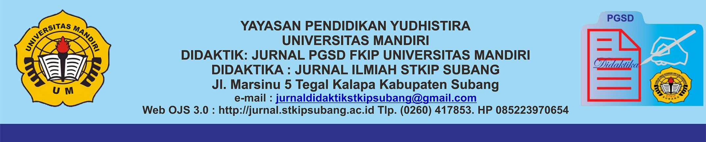

SERTIFIKAT AUTHOR
Nomor Sertifikat : 1278 / DR /Didaktik / AU / VII / 2023

Sertifikat Ini Diberikan Kepada:

Sinta Dwi Gusti, Zubaidah, Heni Putri Rahayu, Lini Susanti, Siska Marsela
Atas Dedikasinya Mengirimkan Artikel dengan Judul:
Peran Guru Kelas Dalam Mengatasi Masalah Individu Siswa Kelas VA SD Negeri 24 Kota Bengkulu yang terbit di Didaktik : Jurnal Ilmiah FKIP Universitas Mandiri pada Volume 09 No. 3, Juli 2023

Subang, 31 Juli 2023


Ketua Dewan Redaksi Didaktik : Jurnal Ilmiah FKIP Universitas Mandiri
Dr. Asep Priatna, M.Pd.
NIDN. 0422126301

INDEXING



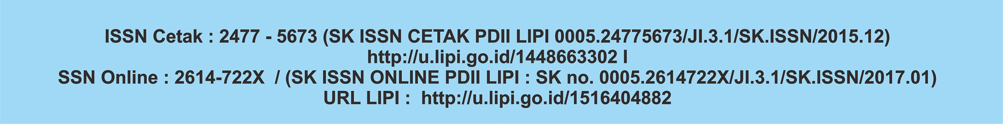

SURAT KETERANGAN TELAH MENGIRIMKAN ARTIKEL
Nomor Surat : 1278 / DR / SKA / Didaktik / VII / 2023

Saya yang bertanda tangan di bawah ini dengan identitas sebagai berikut:
Nama : Dr. Asep Priatna, M.Pd.
Jabatan : Ketua Dewan Redaksi Didaktik : Jurnal Ilmiah FKIP Universitas Mandiri Pekerjaan : Dosen Universitas Mandiri

Dengan ini menerangkan bahwa.
Nama : Sinta Dwi Gusti, Zubaidah, Heni Putri Rahayu, Lini Susanti, Siska Marsela Asal Institusi : Universitas Islam Negeri Fatmawati Sukarno Bengkulu

Telah Mengirimkan Artikel dengan Judul: Peran Guru Kelas Dalam Mengatasi Masalah Individu Siswa Kelas VA SD Negeri 24 Kota Bengkulu yang terbit di Didaktik : Jurnal Ilmiah FKIP Universitas Mandiri pada Volume 09 No. 3, Juli 2023

Demikian surat keterangan ini saya buat dengan sungguh-sungguh, agar dapat dipergunakan sebagaimana mestinya.
Atas perhatian dan Kerjasama Bapak/Ibu, kami ucapkan terima kasih.

Subang, 31 Juli 2023
Ketua Dewan Redaksi Didaktik : Jurnal Ilmiah FKIP Universitas Mandiri
Dr. Asep Priatna, M.Pd.
NIDN. 0422126301

INDEXING

